Такая разная осень.
Тема времен года очень часто использовалась русскими писателями и поэтами в их творчестве. Наверное, это происходит потому, что осень полна загадок и тайн. Одни видят в осени величие природы, яркие краски, звенящий от чистоты воздух. Для других осень – это печаль, тоска, увядание, мерзкая погода.
Мне хотелось бы вспомнить некоторые произведения писателей и поэтов об этом времени года, выразить своё отношение к данным произведениям и к самой осени.
Если говорить о русской природе в общем, то можно сказать, что любим мы её за мягкость, доброту, красоту, нежность. Она очаровывает, дурманит, околдовывает.
«В очарованье русского пейзажа
Есть подлинная радость, но она
Открыта не для каждого и даже
Не всякому художнику видна»,- писал Николай Заболоцкий
Поэты и писатели относятся к осени так же неоднозначно. Осень в произведениях русских поэтов многолика и многоцветна.
Для одних осень – это волшебное дивное царство, яркость красок, живописные, чарующие картины

Лес, точно терем расписной,  Лиловый, золотой, багряный,  Веселой, пестрою стеной  Стоит над светлою поляной. | 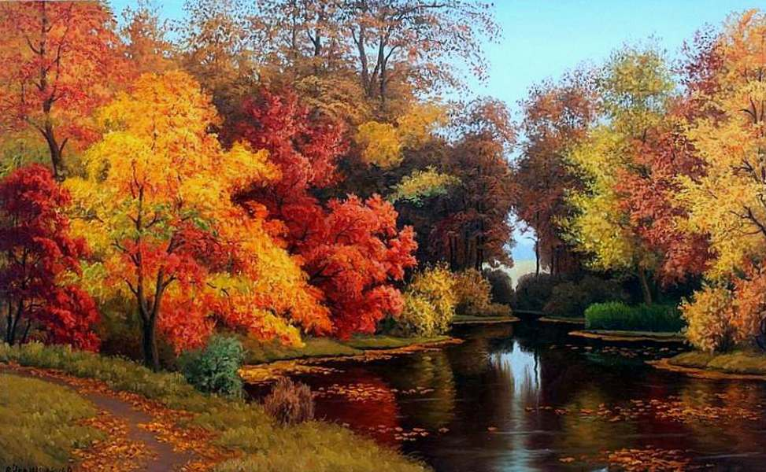

Так передает красоту осеннего леса Бунин И.С.. Автор очарован осенним лесом, поражен его красотой. Он видит в картине осени, то, что возможно не дано увидеть другим.. Так и хочется прогуляться по описанному им лесу, побыть в тишине, помечтать, а главное полюбоваться природой.
Если вспомнить Есенина, то увидишь мир затейливого колорита, игры цветовой гаммы, живописного разнообразия.

Закружилась листва золотая  В розоватой воде на пруду,  Словно бабочек легкая стая  С замираньем летит на звезду. | Тихо в чаще можжевеля по обрыву.  Осень, рыжая кобыла, чешет гривы.  Над речным покровом берегов  Слышен синий лязг ее подков.
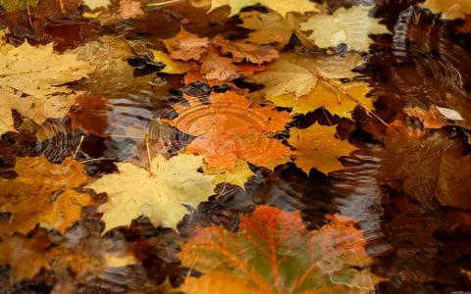

А вот Иннокентий Анненский явно не рад приходу осени. Он передаёт нам настроение утомленной умирающей природы.
Как тускло пурпурное пламя,
Как мертвы желтые утра!
Как сеть ветвей в оконной раме
Все та ж сегодня, что вчера…
В тумане солнце, как в неволе…
Так же грустит с приходом осени и Н. Некрасов. Он видит опустевшие поля, голые некрасивые деревья, дождь, слякоть, непогоду.
Поздняя осень. Грачи улетели,
Лес обнажился, поля опустели,
Только не сжата полоска одна…
Грустную думу наводит она.
А Александр Сергеевич Пушкин в стихотворении «Осень» сумел показать противоположные характеристики осени, казалось бы, такими несочетаемыми в поэзии словами: Унылая пора! Очей очарованье!». То есть одна осень предстает перед нами

скучной, неприглядной, тоскливой порой, с долгими дождями, с тяжелым небосводом, сыростью, пронизывающим ветром. А другая осень - это очарование, красота, яркость.
Какая осень ближе мне? Люблю ли я осень? Эти вопросы заставили меня задуматься и порассуждать.
Где-то с середины августа я начинаю думать о том, что скоро наступит осень, с холодами, дождями и другими неприятными мелочами. Мне совсем не нравиться переменчивая погода, слякоть, промозглый холод. Особенно неприятно выходить в такую погоду на улицу. Наверное, я не люблю осень.
Но мне очень нравится посидеть за чашечкой чая с мамой или подругами в уютной квартире, или затаиться под теплым пледом с книгой или посмотреть свой любимый сериал. А еще больше нравиться просто тихо сидеть и наблюдать как холодные капли дождя, разбиваясь о стекло, медленно сползают по нему вниз. И в этот момент я радуюсь, что нахожусь по эту сторону окна. Значит, за холодной дождливой осенью скрыто то, что я так люблю и особенно ценю – это семейный уют и тепло родного дома в пасмурный день. Так вероятно осень это все-таки не плохо?
Нет, а как же эти обнаженные некрасивые деревья, которые просто пугают своими оголенными кривыми ветками, эта желтая пожухшая трава? Эти негативные мысли – это проявление моей нелюбви к осени?
Но перед тем, как потерять свои листья, осенние деревья были сказочно красивы, они просто притягивали мой взгляд и я могла долго любоваться их разноцветьем.
А ни с чем несравнимая прогулка по осеннему лесу. Когда ты оказываешься наедине с ней - осенью? Идёшь, дышишь чистым свежим воздухом, слушаешь тишину и думаешь о том, что жизнь прекрасна и все проблемы решаемы. Мне очень нравиться слушать, как под ногами шуршит листва, и это шуршание меня очень успокаивает, расслабляет и создает романтическое настроение. В этих прогулках я нахожу душевный покой. В такие моменты я ощущаю себя счастливым человеком.
Осень – она такая разная. И я начинаю понимать, что осень она такая, какой её видишь, понимаешь и чувствуешь ты сам. Теперь я твердо уверена, что хорошего в осени гораздо больше, и я могу твердо сказать «Я очень люблю осень!
Результатом моих рассуждений стало вот такое небольшое стихотворение:

Вот вновь осень перед нами
С чуть печальными глазами,
С ярко-желтою косой
С разноцветной головой.
Пришла, краски развела,
Кистью смело провела.
И раскрасила весь свет
В ярко-разноцветный цвет.
Осень бывает разная:
Яркая, нежная, страстная.
Может быть теплая, классная.
А может холодная и ненастная.
Осень бывает разная
Но все же, она прекрасная!

Муниципальное бюджетное дошкольное образовательное учреждение «Детский сад «Берёзка» р.п. Самойловка Самойловского района Саратовской области»

ЭССЕ
на тему
«Такая разная осень»
конкурсная работа
номинация «Осень в литературе»

Подготовила
Фоменко Анастасия
Сергеевна
Социальный педагог
МБДОУ д/с «Берёзка»

Р.п. Самойловка
2017 г.

